问题现象：
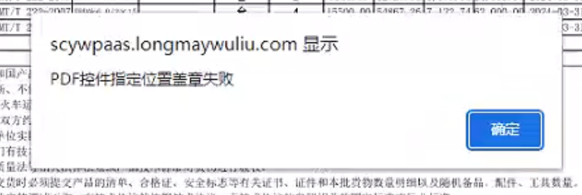

解决方法：
- 进入龙煤签章办理说明网址http://www.share-sun.com.cn/index.php/hlj/
- 下载电子签章驱动及控件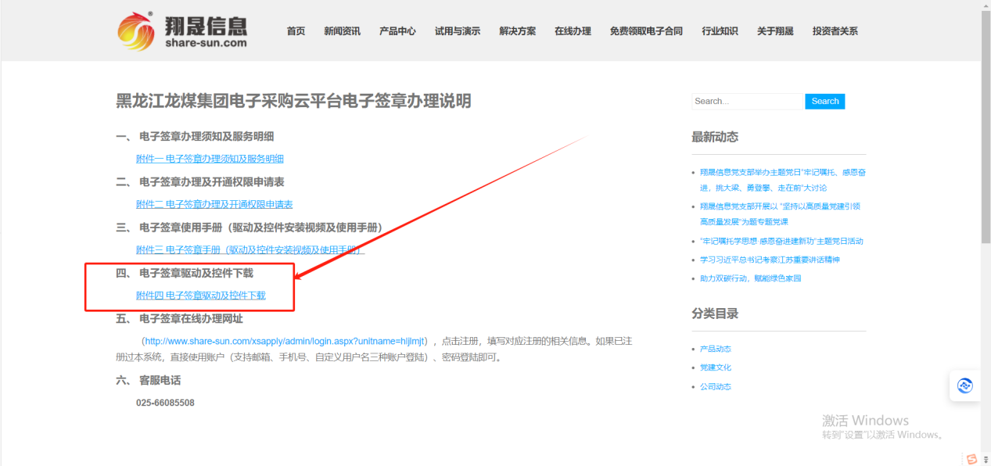
3.下载的文件解压出来重新安装下锁驱动（安装锁驱动之前需先卸载之前的驱动，卸载步骤见附件）
附件
卸载步骤：
1.锁拔掉、关闭驱动程序、关闭浏览器
2.在左下角程序里面找到Ukey管理工具，右键选择卸载
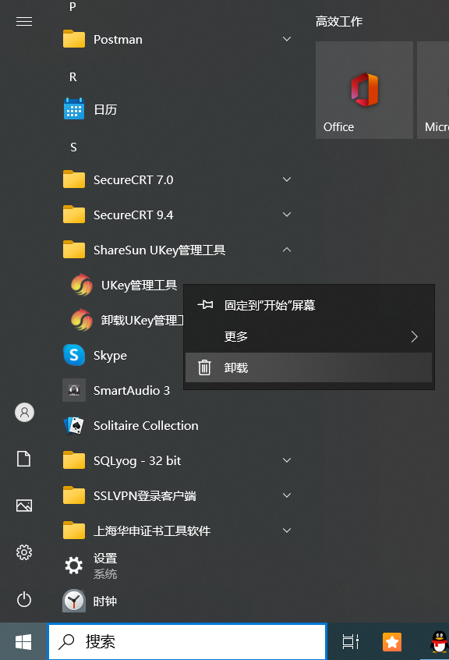
3.然后会跳转到控制面板，选择锁驱动双击卸载
